Colegio santa María de Maipú
Departamento de artes, tecnología y música.
Correo: musicaprimerciclo.smm@gmail.com
Canal de YouTube: Departamento de Artes SMM
Nivel: Kínder
Link: https://youtu.be/XRFcNDVkGK8

Guía de apreciación Nº17 Música

Nombre_______________________________________ Curso: _______ Fecha: _______

OA4: Expresar corporalmente sensaciones y emociones experimentando con mímica, juegos teatrales, rondas y bailes.
OA5: Expresar corporalmente las emociones y sensaciones que le provocan algunas piezas musicales bailando, cantando e intentando seguir el ritmo.

“El desarrollo de las guías de autoaprendizaje puedes imprimirlas y archivarlas en una carpeta por asignatura o puedes guardarla digitalmente y responderlas en tu cuaderno (escribiendo sólo las respuestas debidamente especificadas, n° de guía, fecha y número de respuesta.”

Hola niños cantemos el “carnavalito del ciempiés”
https://www.youtube.com/watch?v=F1IlJq83uME

Hola
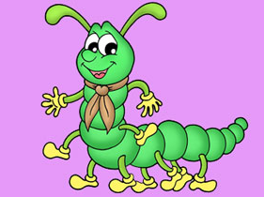

Cantemos la letra de la canción.

- Carnavalito del ciempiés mueve las patitas siempre de a diez
- Baila que baila sin un traspié baila al derecho baila al revés
- Esa botita de charol que hizo su amigo el caracol
- En el ojal lleva un jazmín que se lo dio el puercoespín.
Busca a los protagonistas de nuestra canción y píntalos.

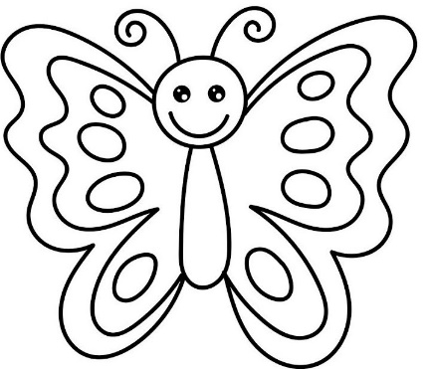

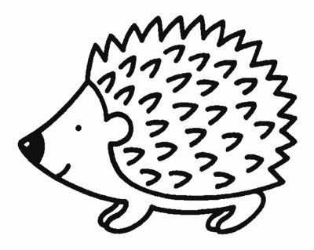

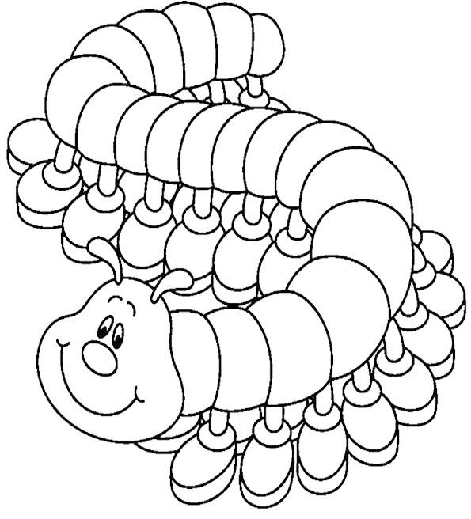
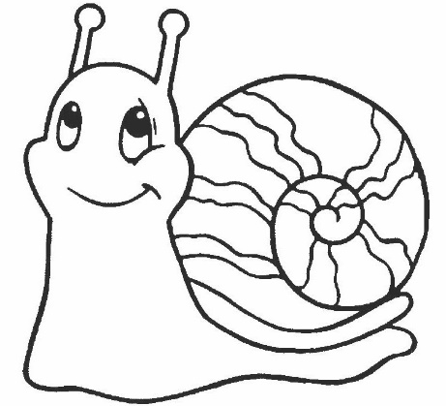

Recuerda llevar el ritmo en algún instrumento de percusión o sencillamente con tus manos.

Hola

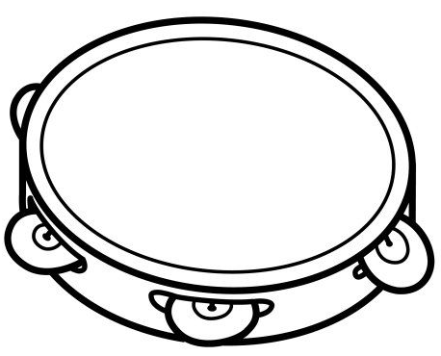

1

2

